**CAHIER DES CHARGES**

**Description textuelle**

**Jeu de grattage**

**Client :**

**Objectif :**

Le client veut une application mobile d’un jeu de grattage avec une version desktop.

**Clientèle visée :**

Les clients seront toutes les personnes qui souhaite avoir des jeux rapides et sans contrainte.

**Format :**

Le format sera un site Web adapté au mobile.

**Utilisateurs :**

**Administrateur :**

L’administrateur aura accès aux différents comptes créés, il pourra les modifier, les supprimer ou en ajouter si besoin.

**Visiteurs :**

Les visiteurs pourront voir uniquement la page d’accueil avec l’accès à l’inscription.

**Site :**

**La page d’Accueil**

Je vous propose un thème plutôt neutre autant féminin que masculin.

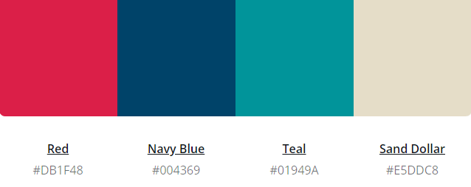

**La page principale :**

**Version DESKTOP** : Elle sera composée d’un entête avec des onglets (Accueil, mon compte) sont alignés sur la droite, Le nom du blog à gauche.

Le titre du blog sera centré.

En dessous se trouvera un mode de connexion sur la gauche avec le prénom ainsi que le mot de passe. Et sur la droite un formulaire d’inscription.

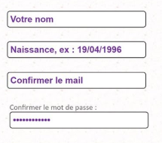

**Version Mobile**: la connexion se fera sur la page principale mais l’inscription sera redirigée vers une page dédiée.

**Le jeu**

**Version DESKTOP** : Il se composera d’un bar d’entête avec le nom de l’appli à gauche et à droite un accès à l’accueil ou au compte personnel du joueur.

Le plateau sera composé d’un emplacement avec le prénom du joueur ainsi que ses gains et dessous les 3 cases à gratter. Également un bouton afin de récupérer les gains.

**Version MOBILE** : Il se composera d’un bar d’entête avec le nom de l’appli ainsi que le retour à l’accueil symbolisé par une flèche à gauche et à droite un accès au compte personnel du joueur.

Le plateau sera composé d’un emplacement avec le prénom du joueur ainsi que ses gains et dessous les 3 cases à gratter. Également un bouton afin de récupérer les gains.

**Délai de déploiement :**

Au plus tôt

**Coût:**

Illimité